«Синквейн сочиняем - речь развиваем»
Консультация для педагогов
Синквейн новая технология в развитии речи дошкольников. Что такое синквейн? Слово «синквейн» происходит от французского слова «пять» и означает «стихотворение, состоящее из пяти строк». Синквейн - это короткое литературное произведение, характеризующее предмет (тему), состоящее из пяти строк, которое пишется по определённому плану.
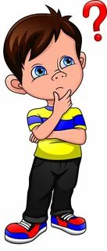
- Первая строка тема синквейна, заключает в себе одно слово (обычно существительное или местоимение), которое обозначает объект или предмет, о котором пойдет речь. (Например, тема «Семья»).
- Вторая строка два слова (чаще всего прилагательные или причастия), они дают описание признаков и свойств выбранного в синквейне предмета или объекта. (Семья какая? «Дружная, крепкая»).
- Третья строка образована тремя глаголами или деепричастиями, описывающими характерные действия объекта. ( Что любите делать всей семьей? «Играть, веселиться, гулять»).
- Четвертая строка фраза из четырёх слов, выражающая личное отношение автора синквейна к описываемому предмету или объекту. (Составь предложение о своей семье. «Моя семья самая лучшая».)
- Пятая строка одно слово-резюме, характеризующее суть предмета или объекта. (Придумай похожее по смыслу слово к слову «семья». «Любовь»).
Сочинять синквейны можно где угодно: по дороге в детский сад, гуляя в парке, дома. Тема для синквейна может быть любая, главное, что ребенок понял суть. Для этого нужны наводящие вопросы и поддержка взрослого.
Сочинение синквейна процесс творческий. Это интересное занятие помогает самовыражению детей, через сочинение собственных нерифмованных стихов. Синквейн учит находить и выделять в большом объеме информации главную мысль. Синквейн облегчает процесс усвоения понятий и их содержания. Синквейн это также способ контроля и самоконтроля (дети могут сравнить синквейны и оценивать их). Составление синквейна похоже на игру, ведь сочинять весело, полезно и легко! Можно научить составлять синквейны детей, ещё не умеющих читать! Синквейн помогает пополнить словарный запас.
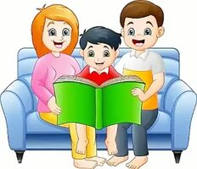
Совет: Сделайте с детьми копилку синквейнов. По стихотворениям, мультфильмам, прочитанным рассказам и сказкам, ситуациям из жизни. Пусчкай сочинение синквейнов станет вашей семейной традицией.

